**POSTGRESQL. Crear Vistas.**

Sobre el esquema GEO:

1.- Crea una vista que muestre el nombre de las comarcas y su provincia. Los campos de esta vista serán NOMBRE y PROVINCIA respectivamente.

CREATE VIEW nombre_provincia AS SELECT nom AS "NOMBRE", provincia AS "PROVINCIA" FROM comarques;

2,- Crea una vista que muestre los municipios del Camp de Morvedre.

CREATE VIEW pueblosmorvedre AS SELECT nom, comarca

FROM poblacions

WHERE comarca = 'Camp de Morvedre';

3,- Crea una vista que muestre los municipios que tienen instituto.

CREATE VIEW LOCALIDADES_INSTITUTO AS SELECT DISTINCT localitat FROM instituts;

O tambien

CREATE VIEW LOCALIDADES_INSTITUTO AS SELECT localitat

FROM instituts

GROUP BY localitat;

Sin group by:

CREATE VIEW LOCALIDADES_INSTITUTO

AS SELECT NOM, LOCALITAT

FROM INSTITUTS

ORDER BY LOCALITAT ASC;

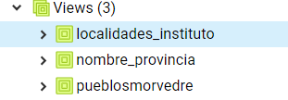

**Una vez creados los usuarios xar 1 a xar7.**

**CREATE USER “nombre”; o tambien CREATE ROLE “nombre” WITH login;**

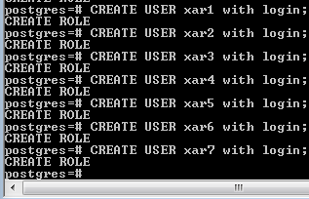

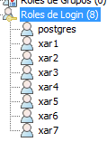

Crea un ROL (grupo de usuarios) llamado ***supervisor***. Otórgale a este nuevo rol el permiso de lectura de las vistas anteriores y el permiso de inserción y actualización sobre la vista 3 (municipios con instituto).

CREATE ROLE supervisor;

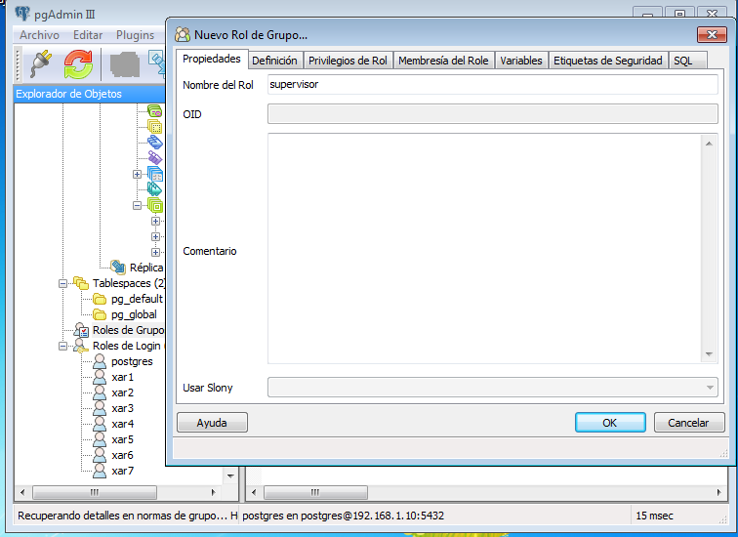

VISTA1 “nombre_provincia” (SELECT)

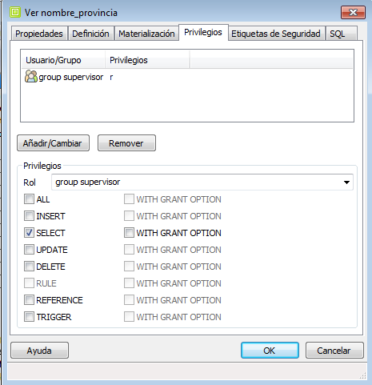

GRANT SELECT ON TABLE public.nombre_provincia TO GROUP supervisor;

VISTA 2 ”pueblosmorvedre” (SELECT)

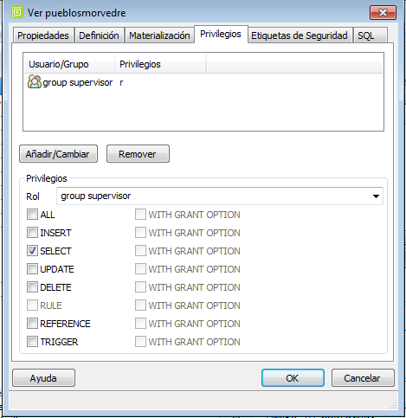

GRANT SELECT ON TABLE public.pueblosmorvedre TO GROUP supervisor;

VISTA 3 “LOCALIDADES_INSTITUTO” (SELECT,UPDATE,INSERT)

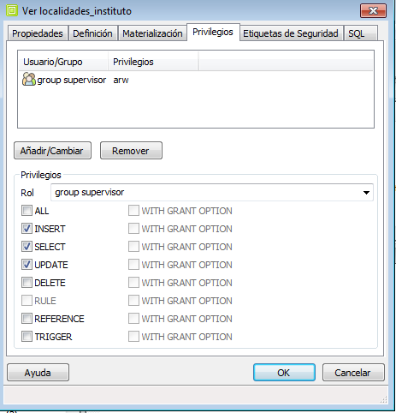

GRANT SELECT, UPDATE, INSERT ON TABLE public.localidades_instituto TO GROUP supervisor;

A continuación incluye a los usuarios xar5,xar6 y xar7 el nuevo rol de grupo '***supervisor***'

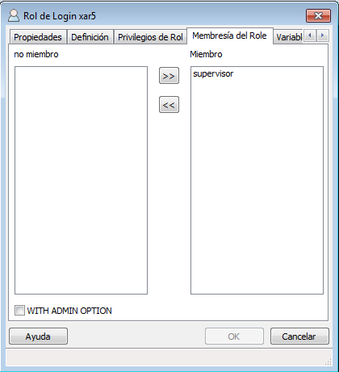

GRANT supervisor TO xar5

GRANT supervisor TO xar6;

GRANT supervisor TO xar7;

Una vez otorgado los permisos, comprueba que:

Lo hago por comandos para que se vea reflejado todo en una captura.

* Los usuarios xar1 a xar4 no puede ver las vistas anteriores.
* 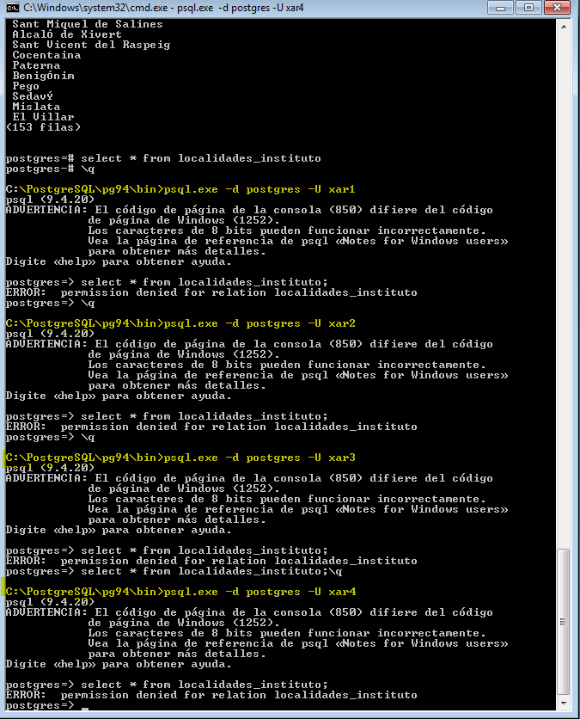
* Se entiende que al no ver una de las vistas no tendrá acceso a las otras, ya que no estan en el ROLE supervisor.
* Los usuarios xar5 a xar7 pueden ver las vistas 1 a 3.

xar5

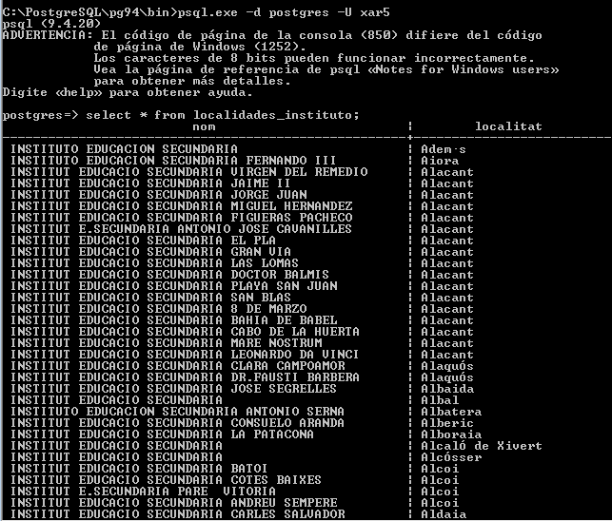

xar6

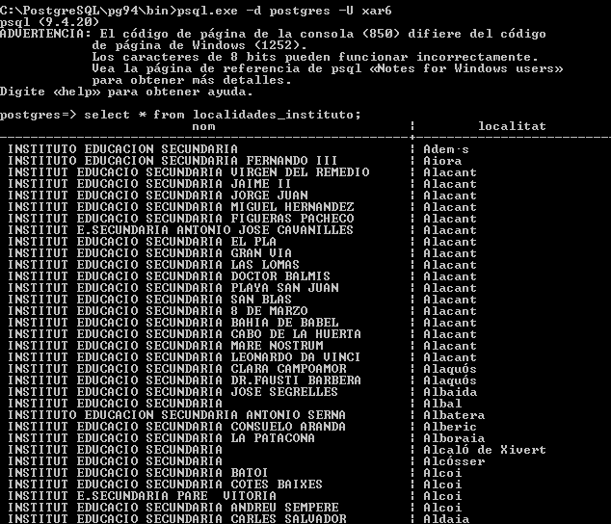

Xar7

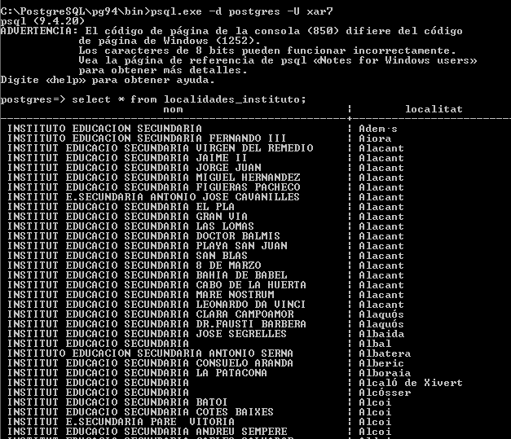

Los usuarios xar5 a xar7 pueden modificar algún campo de la vista 3.

Haz una captura de las tres comprobaciones y guarda el fichero con estas capturas.

Por lo tanto podran modificar la vista LOCALIDADES_INSTITUTO:

Xar5

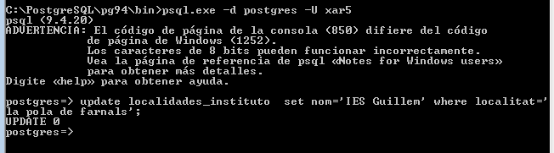

xar6

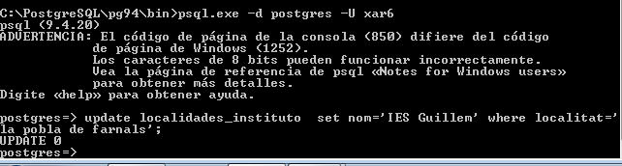

xar7

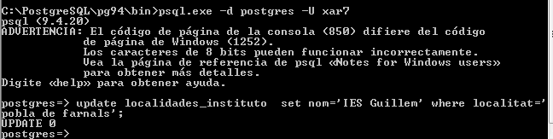

El update lo he realizado fijandome en la respuesta tuya del foro, ya que estuve ahí atascado ya que no se podía con el “GROUP BY”

Saludos.